Задача 11
Определите амортизацию основных производственных фондов на основе линейного метода и производственного метода. Расчеты сведите в таблицы. Постройте графики начисления амортизации и остаточной стоимости для каждого метода.
Первоначальная стоимость грузового автомобиля 200 тыс.руб., срок полезного использования 6 лет, ликвидационная стоимость 20 тыс.руб., пробег автомобиля за срок службы 90 тыс. км, в том числе
1 год – 30, 2 год – 20, 3 год – 20, 4 год – 10, 5 год – 5, 6 год – 5.
Решение:
Линейный метод:
$$АО=\frac{ПС-ЛС}{Т}=\frac{200-20}{6}=30$$
Год | Амортизация | Накопленная амортизация | Остаточная стоимость
1 | 30 | 30 | 170
2 | 30 | 60 | 140
3 | 30 | 90 | 110
4 | 30 | 120 | 80
5 | 30 | 150 | 50
6 | 30 | 180 | 20

Производственный метод:
1 год:
$$АО=\frac{30}{90}*\left(200-20\right)=60$$
2 год:
$$АО=\frac{20}{90}*\left(200-20\right)=40$$
И т.д.

Год | Амортизация | Накопленная амортизация | Остаточная стоимость
1 | 60 | 60 | 140
2 | 40 | 100 | 100
3 | 40 | 140 | 60
4 | 20 | 160 | 40
5 | 10 | 170 | 30
6 | 10 | 180 | 20

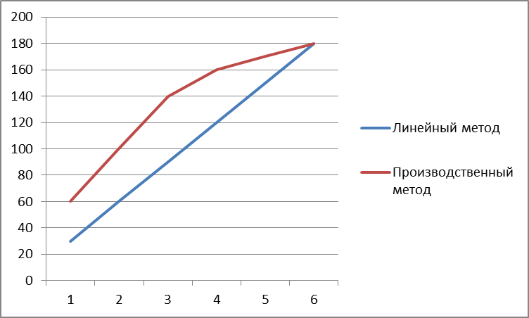
Накопленная амортизация
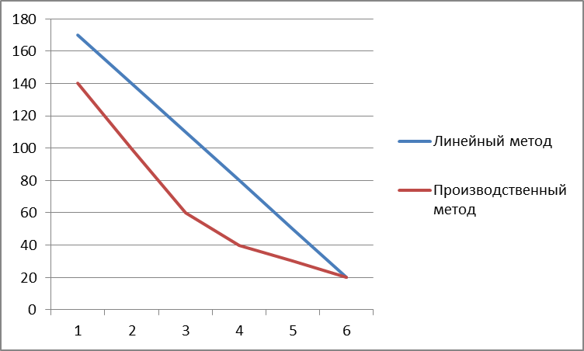
Остаточная стоимость

Задача 6
Показатель | Предприятие  1 | Предприятие  2
Среднегодовая стоимость ОПФ, тыс. руб. | 8000 | 14000
Число работающий, человек | 400 | 500
Выработка продукции на одного работающего, руб. | 30000 | 36000

Определить показатели фондоотдачи и фондовооруженности для каждого предприятия. Сделать вывод, на каком из предприятий лучше используются основные фонды.
$$ФО=\frac{Выработка продукции на одного работающего*Число работнков}{Среднегодовая стоимость ОПФ}$$
$$ФО\left(1\right)=\frac{30000*400}{8000000}=1,5$$
$$ФО\left(2\right)=\frac{36000*500}{14000000}=1,29$$
$$ФВ=\frac{Среднегодовая стоимость ОПФ}{Число работнков}$$
$$ФВ\left(1\right)=\frac{8000000}{400}=20000$$
$$ФВ\left(2\right)=\frac{14000000}{500}=28000$$
Фондоотдача выше на предприятии 1, однако фондовооружённость выше на предприятии №2.

Задача 1
Определить изменение объема продукции и фондоемкости в плановом году; прирост продукции за счет лучшего использования основных фондов; относительную экономию капитальных вложений.
В отчетном году стоимость основных производственных фондов предприятия составила 120 млн. руб., выпущено продукции на 240 млн. руб. В планируемом году ожидается, что фондоотдача увеличится на 20 коп. Стоимость основных производственных фондов предприятия не изменится.
$$ФО=\frac{Выпуск продукции}{Среднегодовая стоимость ОПФ}=\frac{240}{120}=2$$
$$ФЕ=\frac{1}{2}=0,5$$
$$ФО\left(пл\right)=2+0,2=2,2 рублей$$
$$Выпуск продукции план=2,2*120=264 млн. рублей$$
$$ФЕ план=\frac{1}{ФОплан}=\frac{1}{2,2}=0,45$$
Выпуск продукции вырос на 264-240 = 24 млн. рублей
ФЕ снизилась на 0,45-0,5 = 0,05 копеек
$$Экономия капитальных вложения=120-120*\frac{264}{240}=-12 млн. рублей$$
Прирост ОПФ за счет изменения фондоотдачи = (2,2-2)*120 = 24 млн. рублей

Задача 1
Предприятие выпустило основной продукции на сумму 325600 тыс. руб. Стоимость работ промышленного характера, выполненных на сторону, составила 41150 тыс. руб. Полуфабрикатов собственного производства изготовлено на 23700 тыс. руб., из них 80% потреблено в собственном производстве. Размер незавершенного производств увеличился на конец года на 5000 тыс. руб. Материальные затраты составляют 40% от стоимости товарной продукции.
Определить размер реализованной, валовой и чистой продукции.
Решение:
ТП= 325,6 + 41,15 + 23,7*0,2 = 371,49 тыс. руб.
ВП = 371,45 + 5,0 = 376,49 тыс. руб.
РП = ТП = 371,49 тыс. руб.
ЧП = 0,6 * 371,49 = 222, 9 тыс. руб.

Задача 6
Предприятие в планируемом году должно реализовать основной продукции на 340 тыс. руб.; кроме того, запланированы: услуги на сторону на суму 15 тыс. руб., изготовление полуфабрикатов на сумму 25 тыс. руб., из них в производстве будет потреблено на 2,5 тыс. руб.
Определить сумму реализуемой продукции и индекс роста, если в отчетном году она составила 300 тыс. руб.
РП = 340+15+25-2,5 = 377,5 тыс. рублей
$$Iр=\frac{РП1}{РП0}=\frac{377,5}{300}=1,26$$

Задача 11
Определите размер валовой, товарной и реализованной продукции на основе следующих исходных данных.
В отчетном периоде предприятие выпустило изделий А в количестве 200 единиц, изделий В – 300 единиц. Цена изделия А – 1,9 тыс. руб., В – 2,68 тыс.руб. Стоимость услуг непромышленного характера, оказанных сторонним организациям, – 37500 руб. Остаток незавершенного производства на начало года – 75 тыс. руб., на конец года – 53 тыс. руб. Наряду с основной продукцией произведена тара на сумму 12000 руб., в том числе для отпуска на сторону на сумму 8000 руб.

Товарная продукция предприятия составит 1179500 тыс. руб.:
200 ед. * 1900 тыс. руб./ед. + 300 ед. * 2680 тыс. руб. / ед. + 37500 + 8000 = 1 229 500 руб.
Валовую продукцию определим по формуле:
ВП = ТП + ПП,
где ТП – товарная продукция;
ПП – прочая продукция.
ВП = 200 ед. * 1900 тыс. руб./ед. + 300 ед. * 2680 тыс. руб. / ед. + 37500 +12000 = 1229900 руб.
Реализованная продукция в отличие от товарной включает продукцию, поставленную потребителем и оплаченную по счетам.
Определим реализованную продукцию:
РП = ТП + Он – Ок,
где РП – реализованная продукция;
ТП – товарная продукция;
Он – остатки нереализованной продукции на начало периода;
Ок – остатки нереализованной продукции на конец периода.
РП = 1229900+75000-53000=1251900

Задача1
Определить:
1)коэффициенты оборачиваемости оборотных средств в отчетном и плановом периодах;
2) продолжительность одного оборота в сравниваемых периодах;
3)абсолютное высвобождение оборотных средств;
4)относительное высвобождение оборотных средств.
Объем реализованной продукции на предприятии в отчетном году составил 600 тыс. руб., а в плановом – 612 тыс. руб., средние годовые остатки оборотных средств – соответственно 120 тыс. руб. и 110,5 тыс. руб.
Коэффициенты оборачиваемости оборотных средств в отчетном и плановом периодах
$$Коб=\frac{Объем реализованной продукции}{средние годовые остатки оборотных средств}$$
$$Коб\left(о.п.\right)=\frac{600}{120}=5$$
$$Коб\left(план\right)=\frac{612}{110,5}=5,54$$
Продолжительность одного оборота в сравниваемых периодах
$$Д=\frac{365}{Коб}$$
$$Доб\left(о.п.\right)=\frac{365}{5}=73 дня$$
$$Доб\left(план\right)=\frac{365}{5,54}=66 дней$$
Высвобождениеабсолютное= (Продолжительность 1 оборота в базисном периоде – Продолжительность 1 оборота в отчетном периоде) / Объем оборотных активов / Период.
$$Абс=\frac{66-73}{600}*365=-4,25$$
Относительное высвобождение оборотных средств
Высвобождение_{относительное}= Объем оборотных активов в базисном периоде * Темп роста произведенной продукции — Объем оборотных активов в отчетном периоде.
$$Отс=110,5-120*\frac{612}{600}=-11,9 тыс. рублей$$

Задача 6
Определить изменение коэффициента оборачиваемости оборотных средств, время одного оборота, размер высвобождаемых оборотных средств.
Норматив оборотных средств предприятия в отчетном году – 3300 тыс. руб. Объем реализованной продукции в отчетном году – 6600 тыс. руб. Планируемое увеличение объема реализации 16% в год. Планируемое увеличение норматива оборотных средств 7%.
$$Коб=\frac{Объем реализованной продукции}{средние годовые остатки оборотных средств}$$
$$Коб\left(о.п.\right)=\frac{6600}{3300}=2$$
$$Коб\left(план\right)=\frac{6600*1,16}{3300*1,07}=2,17$$
$$Д=\frac{365}{Коб}$$
$$Доб\left(о.п.\right)=\frac{365}{2}=182,5 дня$$
$$Доб\left(план\right)=\frac{365}{2,17}=168,2 дней$$
Высвобождение_{относительное}= Объем оборотных активов в базисном периоде * Темп роста произведенной продукции — Объем оборотных активов в отчетном периоде.
$$Отс=3300*1,07-1,16*3300=-297 тыс. рублей$$

Задача 11
Определите: коэффициент оборачиваемости, среднее время одного оборота в отчетном и плановом периоде, абсолютное и относительное изменение потребности предприятия в оборотных средствах.
Предприятие в отчетном году реализовало продукции на 600 млн. руб. при сумме оборотных средств 70 млн. руб. Намечено увеличить объем производства на 20%, а среднюю длительность одного обороты оборотных средств сократит на 10 дней.
$$Коб=\frac{Объем реализованной продукции}{средние годовые остатки оборотных средств}$$
Коб= 600/70=8,6.
$$ОПплан=600*1,2=720$$
$$Д=\frac{365}{8,6}=42,44 дня$$
$$Дпл=42,44-10=32,44 дней$$
$$Кобпл=\frac{365}{32,44}=11,25$$
$$Средние годовые остатки оборотных средств план=\frac{720}{11,25}=64 млн. руб.$$
Абсолютное высвобождения = 64 - 70 = -6 млн.руб.
$$Отс=64-70*1,2=-20 млн. руб.$$

Задача 1
Определить:
1)прирост продукции в результате увеличения численности работников, тыс. руб.;
2)прирост продукции за счет повышения производительности труда, тыс. руб.;
3)удельный вес прироста продукции за счет повышения производительности труда, %.
Показатель | 1-й год | 2-й год
Объем продукции, тыс. руб. | 2100 | 2279,1
Численность ППП, чел. | 700 | 710
Средняя выработка, руб./чел. | 3000 | 3210

Решение:
$$∆ТП\left(∆ЧПП\right)={ЧПП}_{1}*В_{0}-{ТП}_{0}=710*\frac{3000}{1000}-2100=30 тыс. руб.$$
$$∆ТП\left(∆В\right)={ТП}_{1}-{ЧПП}_{1}*В_{0}=2279,1-710*\frac{3000}{1000}=149,1тыс. руб.$$
$$Уд\left(\% ПТ\right)=\frac{149,1}{149,1+30}*100=83,25\%$$

Задача 6
Определить экономию численности рабочих в плановом периоде за счет изменения объема выпуска продукции. Эффективный фонд времени одного рабочего в году – 1780 ч. Коэффициент выполнения норм – 1,2.
Изделие | Трудоемкость единицы продукции, нормо-часов | Выпуск продукции, шт.
 |  | фактический | плановый
А | 2000 | 300 | 250
Б | 800 | 600 | 800
В | 150 | 800 | 5000

$$ЧР\left(факт\right)=\frac{2000*300+800*600+150*800}{1780*1,2}=562$$
$$ЧР\left(план\right)=\frac{2000*250+800*800+150*5000}{1780*1,2}=885$$
Экономия = 885-562 = 323 человек

Задача 11
Среднесписочная численность работников предприятия за год составила 800 человек. В течение года уволились по собственному желанию 43 человека, уволено за нарушение трудовой дисциплины 37, ушли на пенсию 15, поступили в учебные заведения и призваны на службу в армию 12, переведены на другие должности внутри предприятия 35 человек. За год на предприятие поступило 53 человека.
Определить коэффициенты:
1) текучести кадров;
2) оборота кадров;
3) приема кадров;
4) выбытия.
Решение:
Коэффициент текучести
$$Кт.к.=\frac{\begin{aligned}Уволились по собственному желанию+ \\ За нарушение трудовой дисциплины\end{aligned}}{Среднесписочная численность работников }=\frac{43+37}{800}=10\%$$
Коэффициент оборота
$$Коборота=\frac{Численность поступивших+Численность выбывших}{Среднесписочная численность работников }=\frac{43+37+15+12+53}{800}*100=20\%$$
Коэффициент выбытия
$$Кв=\frac{Число выбывших}{Среднесписочная численность работников }=\frac{43+37+15+12}{800}=13,38\%$$
Коэффициент поступления
$$Кпоступления=\frac{Численность поступивших}{Среднесписочная численность работников }=\frac{53}{800}*100=6,63\%$$

